Технологическая карта урока

ФИО: Логинова Татьяна Евгеньевна
Район, ОУ: Петроградский район, ГБОУ «Академическая гимназия № 56им.Пильдес М.Б.» Санкт – Петербурга
УМК: «Школа XXI века»
Предмет: русский язык
Класс: 4

ТЕМА:  « Синтаксический разбор предложения»  Анализ информации в грамматическом тексте, на основе схемы, кластера. |  |  |  | ТИП:  Урок обобщения знаний
ЦЕЛЬ УРОКА:
закрепить навыки синтаксического разбора

Планируемые результаты

Предметные:  Уметь выполнять синтаксический разбор простого предложения. |  | Метапредметные:  -умение организовать учебное сотрудничество и совместную деятельность с учителем и сверстниками;  -работать индивидуально и в группе;  -находить общее решение;  -формулировать, аргументировать и отстаивать свое мнение. |  |  | Личностные:  -готовность и способность обучающихся к самоопределению в выборе заданий,  -к самооценке,  -способность ставить цели.
УУД
Личностные:  - способность ставить цели,  - осознавать границы собственного знания и незнания. | Регулятивные:  - формулировать учебные задачи на основе соотнесения того, что уже известно и усвоено,  - организовывать своё рабочее место,  - прогнозировать результаты работы,  - определять цели выполнения заданий,  - самооценка. |  |  | Коммуникативные:  - уметь выражать свои мысли, участвовать в диалоге, отвечать на вопросы учителя и товарищей,  - соблюдать простейшие нормы речевого этикета, критически относиться к своему мнению, слушать и понимать речь других, - участвовать в работе группы. |  | Познавательные:  - самостоятельно формулировать познавательные цели;  - применять методы информационного поиска,  - уметь строить высказывание, анализировать, самостоятельно делать выводы,  - представлять информацию на основе сообщения.
Ресурсы урока:
1. С.В.Иванов и др. «Русский язык 4 класс. 1 часть.»
2. интерактивная доска
3. карточки для индивидуальной работы
4. кластер

Ход урока:

Содержание деятельности учителя |  |  | Содержание деятельности обучающихся
Мотивация к деятельности

I. ОРГАНИЗАЦИОННЫЙ МОМЕНТ  Учитель настраивает учащихся на работу на уроке  II. ТЕРМИНОЛОГИЧЕСКАЯ РАЗМИНКА  Осень украсила деревья яркими листьями.  1) Учитель сообщает, что терминологическая разминка связана с данным предложением и предлагает письменно, записывая термины, ответить на вопросы:  - Что подчёркнуто в предложении?  - Что не подчёркнуто в предложении?  - Я скажу, что это предложение повествовательное.  По какому признаку его охарактеризовала?  - Я скажу, что оно невосклицательное.  По какому признаку я его охарактеризовала?  - Определяя члены предложения и давая хар-ку предложения мы выполняем…  2) Анализирует выполнение задания.  Предлагает выполнить проверку и оценить свою работу.  III. ФОРМУЛИРОВКА ТЕМЫ И УЧЕБНОЙ ЗАДАЧИ УРОКА  1) Помогает сформулировать тему урока.  - Какой темой объединены эти термины?  - Представьте, что одно понятие является целым, а остальные его части. Какое из данных понятий объединяет все остальные?  - Это станет темой нашего урока. Подчеркните тему зелёной пастой.  2) Уточняет знания детей  - Новая ли для вас это тема?  - Что вы уже умеете делать по этой теме?  - Что такое синтаксический разбор?  - Напомните алгоритм синтаксического разбора.  Подводит к формулировке учебной задачи  - Кто уверен, что владеет всей информацией по этой теме? |  |  | Ученики проверяют готовность к уроку.  1) Ученики записывают термины в тетрадь.  Грамматическая основа,  второстепенные члены,  по цели высказывания,  по интонации,  синтаксический разбор предложения.  2) Один ученик читает орфографически верно, остальные проверяют, выполняют самооценку.  1) Анализируют тематику терминов.  Формулируют тему урока.  2) Вспоминают знания по теме.  Формулируют учебную задачу.  (обобщить полученные знания о синтаксическом разборе простого предложения)  Вспоминают алгоритм характеристики предложения (ЦИОВ +О)  - по Цели высказывания  - по Интонации  - по грамматической Основе  - по наличию Второстепенных членов  - если Осложнено  Оценивают объём своих знаний.
Актуализация необходимых знаний

IV. РАБОТА С ТЕКСТОМ  Организовывает работу с текстом  - Прочитайте и отметьте красным карандашом ту информацию, которая стала для вас новой, мы её не изучали.  Предложение – это слово или группа слов, которые выражают законченную мысль.  Предложение служит для сообщения чего-либо, и этим оно отличается от словосочетания. Слова и словосочетания, входя в состав предложения, становятся его членами.  Одни члены предложения являются главными, другие – второстепенными. Главные члены предложения, подлежащее и сказуемое, составляют грамматическую основу предложения.  По количеству грамматических основ предложения разделяются на простые и сложные. Сложные предложения состоят из двух или более грамматических основ, объединённых по смыслу или интонацией. Части сложного предложения соединяются с помощью союзов или при помощи интонации. Сложные предложения могут быть сложносочинённые, сложноподчинённые и бессоюзные.  Предложение можно охарактеризовать по цели высказывания, по интонации, по наличию второстепенных членов.  Предложения могут быть осложнены однородными членами, обращением, прямой речью, вводными словами, обособленными членами.  Проверяет работу.  - Что из перечисленного в этом тексте мы не изучали на уроках русского языка?  Уточняет определение понятий.  - Мы только готовимся к изучению темы «Сложное предложение».  Почему некоторые предложения называют сложными?  - Найдите ответ в тексте. Прочитайте.  - Значит, для синтаксического разбора важно уметь находить грамматическую основу.  - Продолжим работать над темой. |  |  | Читают текст, выбирают и выделяют новую информацию.  Сложные предложения состоят из двух или более грамматических основ, объединённых по смыслу или интонацией. Части сложного предложения соединяются с помощью союзов или при помощи интонации. Сложные предложения могут быть сложносочинённые, сложноподчинённые и бессоюзные.  Предложения могут быть осложнены ………. обращением, прямой речью, вводными словами, обособленными членами.  Соотносят прочитанный материал со своими знаниями.  Аргументируют свой выбор.  Выборочное чтение, поиск определения в тексте.
Организация познавательной деятельности

V. РАБОТА С УПРАЖНЕНИЕМ  (учебник стр. 79, упр. 1)  1) Предлагает ученикам самостоятельно найти страницу учебника  по данной теме с помощью номера урока.  - Откройте учебник УРОК 31  - На какой странице открыли?  - В каком разделе помещена тема нашего урока?  2) Организует работу с упр. 1 учебника.  Обращает внимание на особенность понятия грамматическая основа.  - Скажите своими словами, что необходимо сделать в первую очередь?  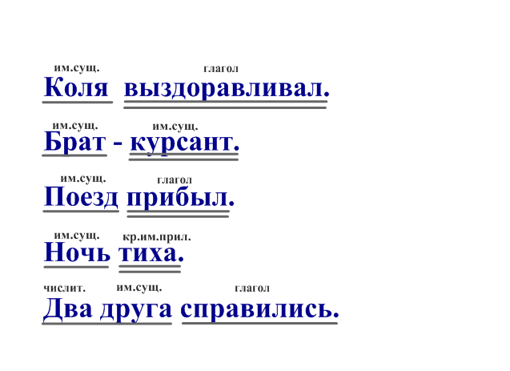  - Как найти подлежащее и сказуемое?  Какой особенностью обладает грамматическая основа?  Организует проверку у доски.  3) Уточняет выполнение задания упражнения.  - Все ли задания мы выполнили?  Организует работу в парах для выполнения характеристики предложения с помощью таблицы ЦИОВ +О  Организует проверку и анализ данных таблицы.  - Что объединяет характеристики этих предложений?  - Какие ещё бывают предложения по цели высказывания?  - По интонации?  - В нашей речи больше всего повествовательных предложений, т.к. их обычно используют для передачи информации.  - Чем может быть осложнённо предложение?  - Кто запомнил из текста, чем могут быть осложнены предложения?  VI. РАБОТА С УПРАЖНЕНИЕМ  (учебник стр. 79, упр. 3)  1) Организует работу с упражнением.  Перед выполнением упражнения предлагает уточнить знания по теме Однородные Члены Предложения.  - С какой целью предложено выполнить это упражнение?  Вносит коррективы в задание упражнения.  - Я попрошу вас выписать только те предложения, которые подходят к данной схеме.  ,  и  - О чём говорит нам схема?  - Расшифруйте её.  2) Организует проверку выполнения задания.  Доцветали разноцветные гвоздики, левкои и розы.  Зато пышно цвели своей холодной красотой георгины,  пионы и астры.  Проводит лексическую работу.  - Какие предложения выписали?  - Все ли слова понятны?  3) Предлагает вспомнить алгоритм выполнения синтаксического разбора.  Даёт задание для самостоятельной работы.  - Выполнить синтаксический разбор первого предложения самостоятельно.    Предлагает проверить синтаксический разбор, который выполнил учитель.  (Повеств., невоскл., простое, нераспр., осложнено ОЧП)  VII. САМОСТОЯТЕЛЬНАЯ РАБОТА  Организует самостоятельную работу учащихся.  Наступила осень. Она замечательно украсила деревья в лесу! Начался листопад. Ты слышишь шуршание листьев под ногами? Полюбуйся красотой осени!  Задание по выбору.  Выпиши предложение, соответствующее выбранной характеристике.  Разбери по членам предложения.  1. Повеств., восклиц., простое, распростр.  или  2. Вопросит., невосклиц., простое, распростр. |  |  | 1) Ориентируясь в аппарате учебника, находят страницу.  Читают тему урока.  Вспоминают, какие виды деятельности предстоят на уроке раздела  «Как устроен наш язык»  (сегодня мы будем рассуждать, объяснять и доказывать.)  2) Читают задание.  Отвечают на вопросы.  Вспоминают правила нахождения грамматической основы.  Составляют план работы. Проговаривают планируемые действия.  Выполняют первую часть задания самостоятельно.  У доски ученик выполняет задание. Аргументирует свой выбор.  Остальные проводят самопроверку, оценивают свою работу.  3) Работают в парах. Дают характеристику предложений. Заполняют таблицу.  Выполняют проверку.  Представляют результаты работы.  Анализируют информацию.  Делают выводы.  1) Читают задание.  Вспоминают правила.  Обсуждают цель выполнения задания.  Анализируют данные схемы.  Высказывают предположения.  Рассуждают о возможных вариантах предложений.  Составляют план работы.  Выполняют задание. Читают текст упражнения, выписывают предложения, которые подходят к данной схеме.  2) Представляют результаты работы.  Доказывают свой выбор.  Выполняют самопроверку и самооценку.  Высказывают предположения о лексическом значении слова ЛЕВКОИ.  3) Вспоминают алгоритм синтаксического разбора.  Самостоятельно выполняют задание.  Анализируют работу учителя.  Находят ошибки, доказывают своё мнение.  Оценивают свою работу.  Читают текст и задание.  Планируют порядок действий.  Выполняют задание самостоятельно.
   | Ц | И | О | В | + О
  1
  2
  4
Рефлексия деятельности

VIII. РАБОТА С КЛАСТЕРОМ  1) Предлагает обобщить свои знания по теме, заполнить кластер.  Уточняет, какими источниками информации можно воспользоваться.  Организует работу в четвёрках.  2) Организует проверку выполнения задания.  Уточняет:  - какие данные записали в графу (+ О),  - каким источником информации пользовались.  IX. ПОДВЕДЕНИЕ ИТОГОВ  Уточняет название темы, поставленную учебную задачу.  Предлагает обобщить полученные сведения, оценить результат. |  |  | 1) Обобщают, анализируют учебный материал.  Работая в четвёрке заполняют кластер.  2) Представляют и обсуждают результаты.  я  В  О  И  Ц  + О  Обобщают учебный материал.  Анализируют своё участие в учебной деятельности и полученные результаты.

ПРИЛОЖЕНИЕ 1
Кластер для работы в четвёрке
Члены
предложения

Характеристика
предложения
В
О
И
Ц
+ О
Синтаксический разбор простого предложения
ПРИЛОЖЕНИЕ 2

Текст  Предложение – это слово или группа слов, которые выражают законченную мысль.  Предложение служит для сообщения чего-либо, и этим оно отличается от словосочетания. Слова и словосочетания, входя в состав предложения, становятся его членами.  Одни члены предложения являются главными, другие – второстепенными. Главные члены предложения, подлежащее и сказуемое, составляют грамматическую основу предложения.  По количеству грамматических основ предложения разделяются на простые и сложные. Сложные предложения состоят из двух или более грамматических основ, объединённых по смыслу или интонацией. Части сложного предложения соединяются с помощью союзов или при помощи интонации. Сложные предложения могут быть сложносочинённые, сложноподчинённые и бессоюзные.  Предложение можно охарактеризовать по цели высказывания, по интонации, по наличию второстепенных членов.  Предложения могут быть осложнены однородными членами, обращением, прямой речью, вводными словами, обособленными членами. | Таблица для характеристики предложения
  № | Ц | И | О | В | + О
  1
  2
  4

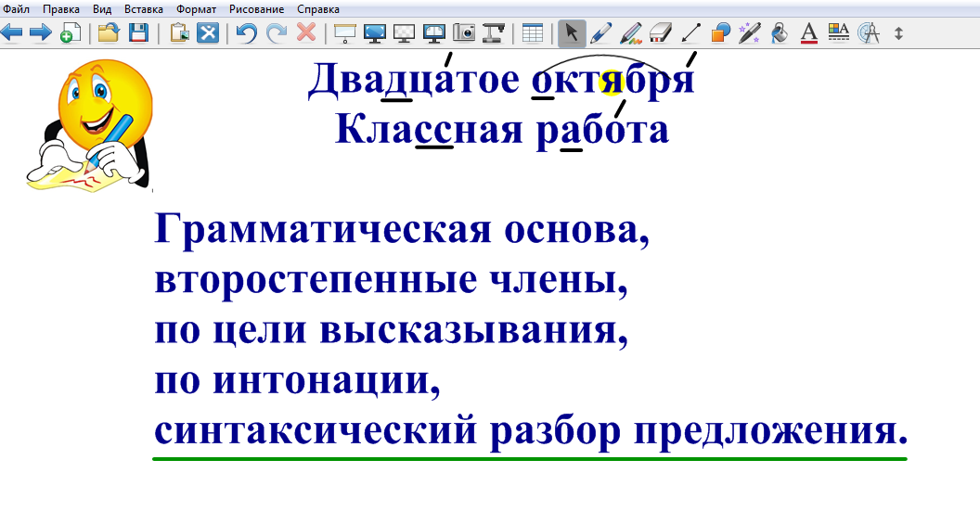
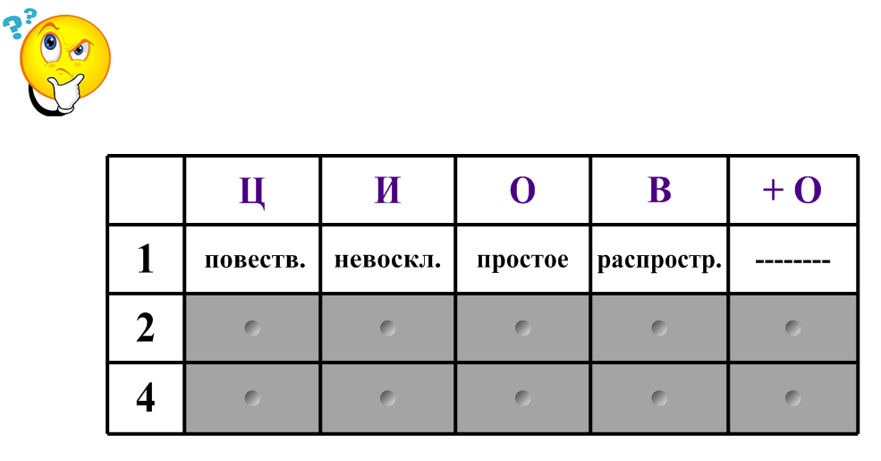
V
этап
урока
(3)
II
этап
урока

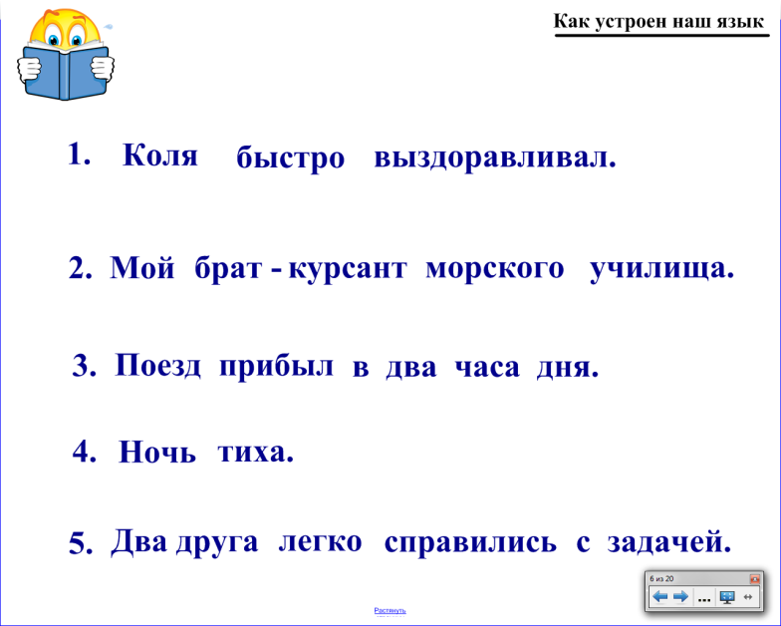
V
этап
урока
(1)
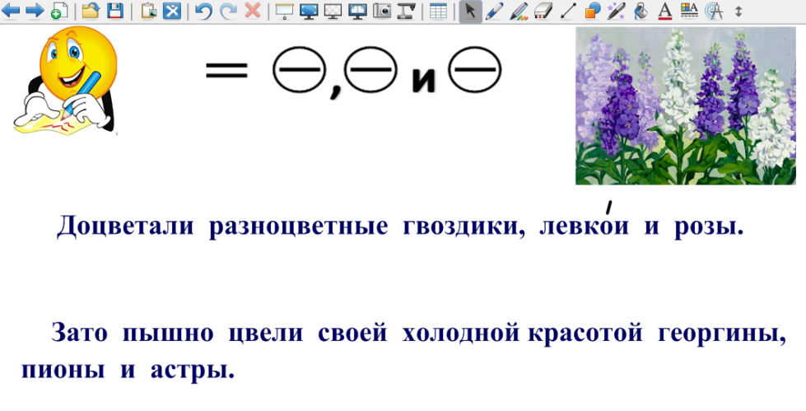
VI
этап
урока
(2)

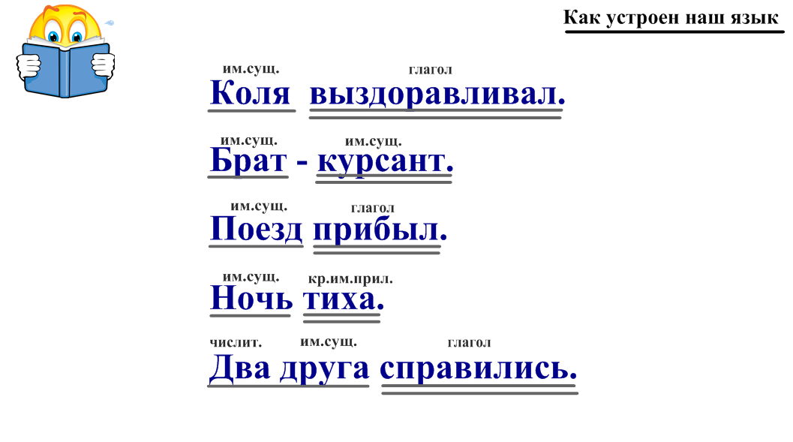
V
этап
урока
(2)
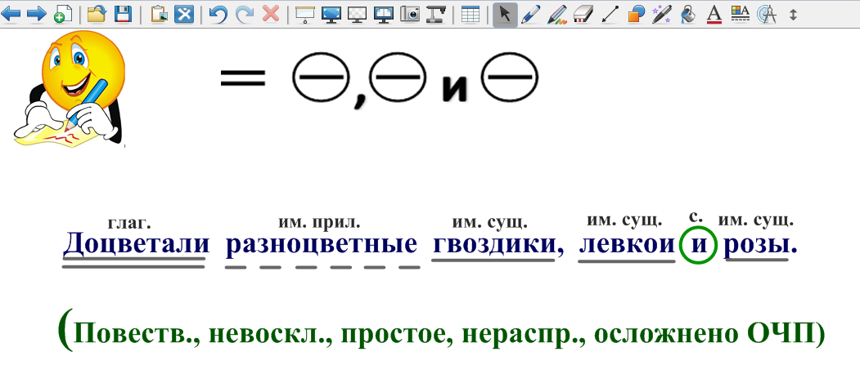
VI
этап
урока
(3)

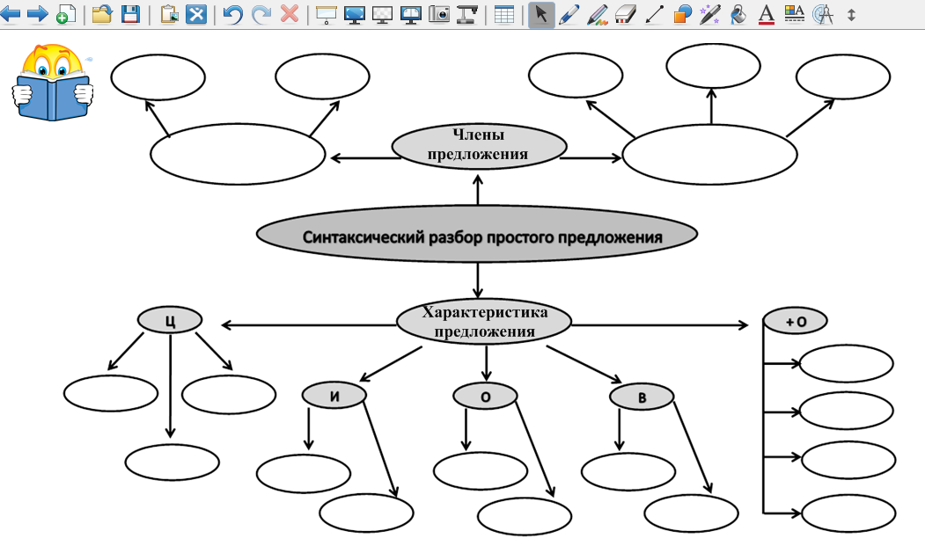
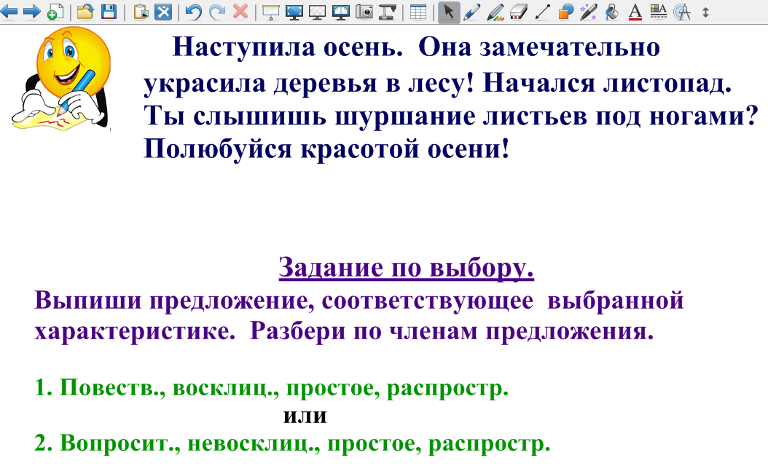
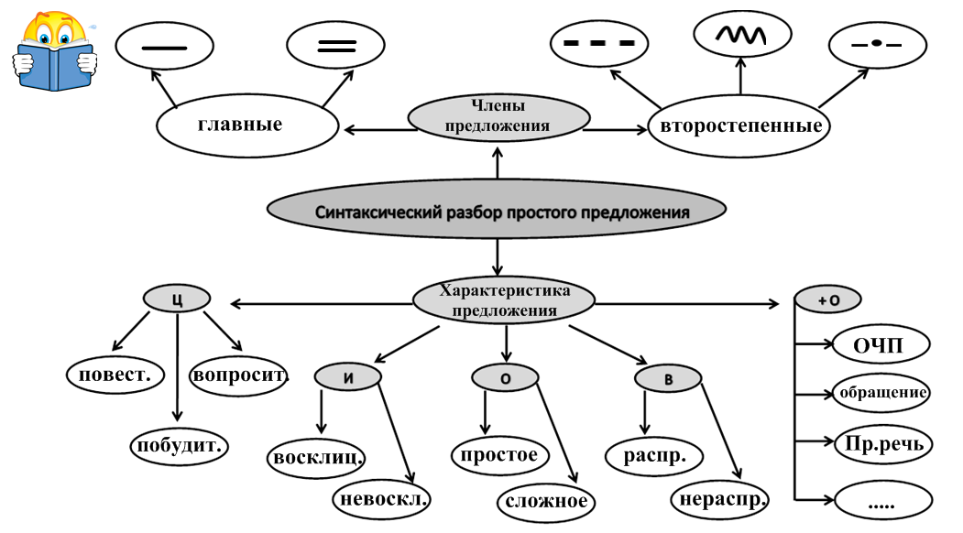
VIII
этап
урока
(2)
VIII
этап
урока
(1)
VII
этап
урока

